**Общие положения**

Геометрическое место точек, колеблющихся в одной фазе, называется волновой поверхностью. Волновая поверхность, отделяющая часть пространства, в которой колебания происходят, от той части, где еще нет колебаний, называется фронтом волны. Именно фронт волны перемещается со скоростью равной фазовой скорости волны. В случае одномерной синусоидальной волны уравнение волновой поверхности имеет следующий вид:

http://physics-lectures.ru/lectures/83/images/image461.gif

Этому условию в каждый момент времени удовлетворяет только одна точка оси ОХ, координата х которой равна:

http://physics-lectures.ru/lectures/83/images/image463.gif

Различным значениям фазы волны φ соответствуют различные волновые поверхности, каждая из которых в одномерных волнах вырождается в точку. Из последней формулы видно, что волновые поверхности с течением времени перемещаются в среде со скоростью, равной http://physics-lectures.ru/lectures/83/images/image467.gif, т.е. фазовой скоростью, которая равна

http://physics-lectures.ru/lectures/83/images/image469.gif

Таким образом, для синусоидальной волны скорость распространения поверхности постоянной фазы совпадает со скоростью распространения волны.

|  |
| --- |
| C:\Users\User\Downloads\Wave_Sinusoidal_Cosine_wave_sine_Blue.svg.png |
| Форма одномерной фолны с амплитудой А0 и шириной λ |

В одномерном случае волновое уравнение принимает вид:

{\displaystyle {\frac {\partial ^{2}A({\vec {r}},t)}{\partial x^{2}}}={\frac {1}{v^{2}}}\,{\frac {\partial ^{2}A({\vec {r}},t)}{\partial t^{2}}},}

где {\displaystyle x}x — координата.

Частное решение этого уравнения для плоской [гармонической волны](https://ru.wikipedia.org/wiki/%D0%93%D0%B0%D1%80%D0%BC%D0%BE%D0%BD%D0%B8%D1%87%D0%B5%D1%81%D0%BA%D0%B0%D1%8F_%D0%B2%D0%BE%D0%BB%D0%BD%D0%B0):

{\displaystyle A(x,t)=A\_{o}\cos \left(kx-\omega t+\varphi \_{0}\right),}

где, {\displaystyle A(x,t)} A(x,t) — величина возмущения в данной точке [пространства](https://ru.wikipedia.org/wiki/%D0%9F%D1%80%D0%BE%D1%81%D1%82%D1%80%D0%B0%D0%BD%D1%81%D1%82%D0%B2%D0%BE_%D0%B2_%D1%84%D0%B8%D0%B7%D0%B8%D0%BA%D0%B5) {\displaystyle x}x и в момент времени t; {\displ

A0{\displaystyle A\_{o}} — [амплитуда](https://ru.wikipedia.org/wiki/%D0%90%D0%BC%D0%BF%D0%BB%D0%B8%D1%82%D1%83%D0%B4%D0%B0) волны;

{\displaystyle k}k — [волновое число](https://ru.wikipedia.org/wiki/%D0%92%D0%BE%D0%BB%D0%BD%D0%BE%D0%B2%D0%BE%D0%B5_%D1%87%D0%B8%D1%81%D0%BB%D0%BE);

{\displaystyle \omega }ω — [круговая частота](https://ru.wikipedia.org/wiki/%D0%9A%D1%80%D1%83%D0%B3%D0%BE%D0%B2%D0%B0%D1%8F_%D1%87%D0%B0%D1%81%D1%82%D0%BE%D1%82%D0%B0);

{\displaystyle \varphi \_{0}}φ — [начальная фаза колебаний](https://ru.wikipedia.org/wiki/%D0%A4%D0%B0%D0%B7%D0%B0_%D0%BA%D0%BE%D0%BB%D0%B5%D0%B1%D0%B0%D0%BD%D0%B8%D0%B9).

Волновое число выражается:

{\displaystyle k={\frac {2\pi }{\lambda }},}

где {\displaystyle \lambda }λ — пространственный период изменения функции [длина волны](https://ru.wikipedia.org/wiki/%D0%94%D0%BB%D0%B8%D0%BD%D0%B0_%D0%B2%D0%BE%D0%BB%D0%BD%D1%8B).

[Круговая частота](https://ru.wikipedia.org/wiki/%D0%A3%D0%B3%D0%BB%D0%BE%D0%B2%D0%B0%D1%8F_%D1%87%D0%B0%D1%81%D1%82%D0%BE%D1%82%D0%B0) колебания выражается:

{\displaystyle \omega ={\frac {2\pi }{T}}=2\pi f,} 

где {\displaystyle T}T — [период колебаний](https://ru.wikipedia.org/wiki/%D0%9F%D0%B5%D1%80%D0%B8%D0%BE%D0%B4_%D0%BA%D0%BE%D0%BB%D0%B5%D0%B1%D0%B0%D0%BD%D0%B8%D0%B9);

{\displaystyle f} f — [частота](https://ru.wikipedia.org/wiki/%D0%A7%D0%B0%D1%81%D1%82%D0%BE%D1%82%D0%B0) колебания.

При подстановке в выражение для волны этих выражений волну можно описать также выражениями:



где {\displaystyle v}υ — [фазовая скорость](https://ru.wikipedia.org/wiki/%D0%A4%D0%B0%D0%B7%D0%BE%D0%B2%D0%B0%D1%8F_%D1%81%D0%BA%D0%BE%D1%80%D0%BE%D1%81%D1%82%D1%8C) распространения волны.

Применительно к нашей задаче форма волны представима в виде:

*A = A0 cos(2π /λ \*(x-xmax(t))*

где, *xmax(t) –* координата гребня волны в момент времени t.

Так задачу о нахождении значения функции для конкретного значения x в момент времени t можем разложить на две более простых задачи: нахождение положения гребня волны с А = А0 и вторую стационарную задачу, нахождения значения функции волны в окрестности гребня волны (с началом координат в точке с максимальным значением A)

**Задача о нахождении положения гребня волны**

В нашем случае гребень волны представляет из себя прямую параллельную фронту волны, а также ортогональную направлению распространения волны в любой момент времени.

|  |
| --- |
| **C:\Users\Diman\AppData\Local\Microsoft\Windows\INetCache\Content.Word\taskwave.bmp** |
| Картина распространения волны по поверхности изображения |

Прямую на которой лежит гребень волны можно описать уравнением:

y(t) = (x+υ \* t \* cos(α)) \* tg(α) + y0

Где y0 - положение гребня на прямой x = 0, в начальный момент времени;

υ - скорость распространения волны;

α - угол между осью х и направлением распространения волны;

Уравнение прямой, описывающей гребень волны, также можно представить в виде:

y(t) = (x + x0 (t) ) \* ctg(α)

где, x0(t) = x0 + υx \* t - положение гребня, на прямой y = 0, в момент времени t;

υx = υ \* cos(α) - проекция скорости распространения волны на ось х ;

Данную формулу можно использовать для удобного отслеживания положения гребня волны для конкретной координаты y (номера строки) в момент времени t.

В виду ограничений накладываемых ctg(), мы можем разграничивать общую задачу на два случая:

Когда направление распространения волны ближе к горизонтальному (|sin(α)|>|cos(α)|), применима выше указанная формула.

Когда направление распространения волны ближе к вертикальному (|cos(α)|>|sin(α)|), решение представимо в виде:

x(t) = (y + y0(t) ) \* tg(α)

Где α - угол между осью х и направлением распространения волны;

y0(t) = y0 + υy \* t - положение гребня волны на прямой x=0 в момент времени t;

υy = υ \* sin(α) - проекция скорости распространения волны на ось х ();

Таким образом, используя вышеуказанные уравнения и то что “ширина волны” (расстояние между границами зоны искажения вдоль осей) для x=const и y=const, соответственно width/cos(α) и width/sin(α). Получим границы воздействия искажения вдоль одной из осей (например вдоль x):

X1= (y + y0(t) ) \* tg(α) – width / (2 \* cos (α) )

X2= (y + y0(t) ) \* tg(α) + width / (2 \* cos (α) )

**Задача нахождения значения функции волны в окрестности гребня волны.**

Данная задача сводится к нахождению значения функции для косинусоиды с амплитудой А0 и шириной волны width на отрезке (–width/2;width/2).:

A(x) = А0 \* (1 + cos (2π \* x / width))

|  |
| --- |
| **C:\Users\Diman\AppData\Local\Microsoft\Windows\INetCache\Content.Word\Wavefunc.bmp** |
| Форма функции искажения в окрестности гребня волны |

Принимая во внимание, что искажение применяется к растровому изображению, представляющему собой сетку пикселей (отдельных точек); а также, учитывая то, что стандартом для двумерного массива является построчный или постолбцовый проход по элементам, наиболее рационально преобразовать формулу к виду, применимому к строке исходных элементов.

|  |
| --- |
| C:\Users\Diman\AppData\Local\Microsoft\Windows\INetCache\Content.Word\dist.bmp |
| Прохождение волны по растровому изображению |

В результате преобразований получим, формулу для значения функции для отдельного пикселя:

A(*i*) = А0 \* (1 + cos (2π \* (*i* *- i0*)\*cos(α) / width))

где, *i –* индекс пикселя;

*i0* – положение гребня волны для данной строки;

α - угол между направлением строки и направлением распространения волны;

#### Наложение искажений на исходное изображение

Искажение изображения находящегося под водой происходит из-за преломления света на границе раздела. Фактически требуется решить задачу о преломлении света на клине.

|  |
| --- |
| https://habrastorage.org/files/520/653/fbe/520653fbe44947aa8b2eacfb6aec106c.gif |
| Преломление света на клине |

При нормальном падении света на ровную горизонтальную границу раздела сред искажения не происходит (изменения цвета картинки в результате интерференции здесь не рассматриваем – считаем, что глубина мала).

На рисунке изображено что происходит с лучом света падающим на наклонную поверхность, необходимо найти насколько сместился выходящий луч относительно входящего. Расстояние CD и есть искомое смещение.

Закон преломления:

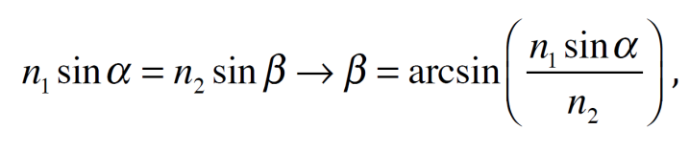

где α, β – углы падения и преломления, соответственно; n1и n2 – показатели преломления первой (воздуха) и второй (воды) среды, соответственно. Нетрудно убедиться, что в данном случае угол падения (угол между лучом и нормалью к поверхности) равен углу наклона плоскости. Так как угол CAB равен углу падения, то:

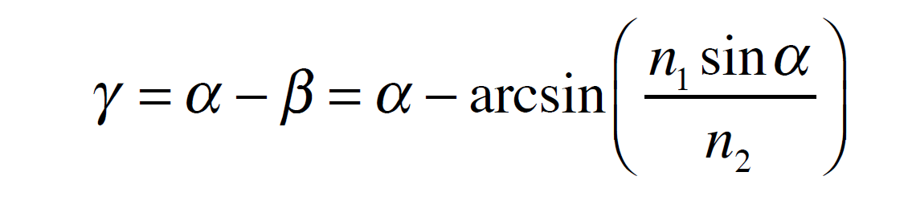

Треугольник ACB – прямоугольный, следовательно:

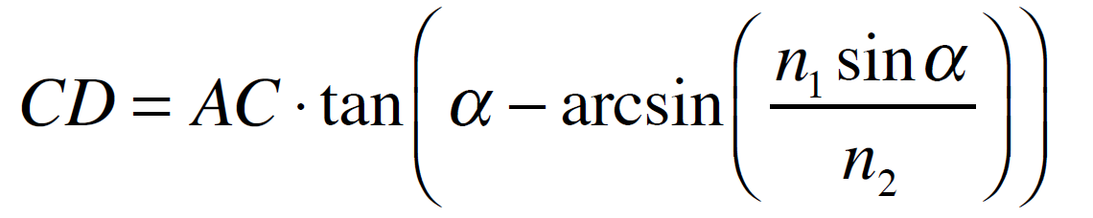

Применительно к нашей волне и растовому изображению уравнение можно записать как:

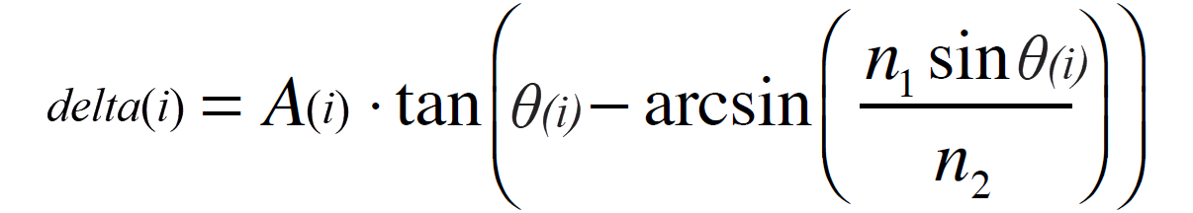

где, *θ*(*i*) – угол касательной к поверхности волны, соответствующий i-ому пикселю, которую можно получить из формулы:

*θ*(*i*) = A`(*i*) = 2π \* А0 / width \* sin (2π \* (*i* *- i0*)\*cos(α) / width)) ;

A(*i*) – высота волны, соответствующая i-ому пикселю.